关于开展“全民消防线上学习”活动的通知
各部门、各二级学院、各单位：
为切实做好校园消防安全工作，强力推进消防宣传“五进”工作，重点解决安全不会管、隐患不会查、小火不会灭等问题，切实做到消防宣传无处不在、消防知识深入人心、消防应急救援能力普遍提升，结合今年“119”消防宣传月系列活动，现就组织开展“全民消防线上学习”活动，通知如下:
- 活动时间
2022年10月25日—2022年11月底
- 活动内容
“全民消防学习平台”是一款集在线学习、案例警示、消防科普、学术研究、消防咨询、互动交流等功能为一体的“一站式”服务小程序。关注后可登陆平台进行消防安全知识学习和答题竞赛。为进一步提升我校广大师生员工的消防安全意识和突发情况的应急处置能力，请各部门积极发动师生员工（包括在校后服人员）注册“全民消防学习平台”，开展自主学习活动。如遇学习问题，欢迎广大师生及时向保卫办（处）反馈。
- 活动要求
1.各部门要高度重视，要认真组织、部署，确保学习活动全员参与，按时完成学习任务并取得实效，切实提升全体师生消防安全防范能力，杜绝发生各类消防安全事故。
2.各部门师生的注册率将作为开展消防安全教育情况的重要指标，确保注册学习率为100%，人均学习积分不低于1000分。
3.11月30日前，各部门填写《注册学习情况统计表》，由部门负责人签字盖章后交至行政楼306，联系人：秦伟，电话：052380639502。
附件1：全民消防学习平台注册步骤
附件2：注册学习情况统计表

南京中医药大学泰州校区保卫办
南京中医药大学翰林学院保卫处
2022年10月25日

附件1
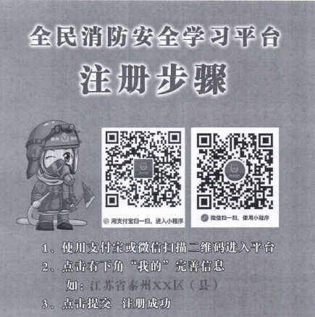

附件2
注册学习情况统计表
部门（盖章）： 负责人（签字）：
人员类别 | 人数 | 注册学习人数 | 注册学习率 | 备注
学生
教职工
后服人员
注：若本部门无此人员类别，可不填写。

